**Краткая теория:**

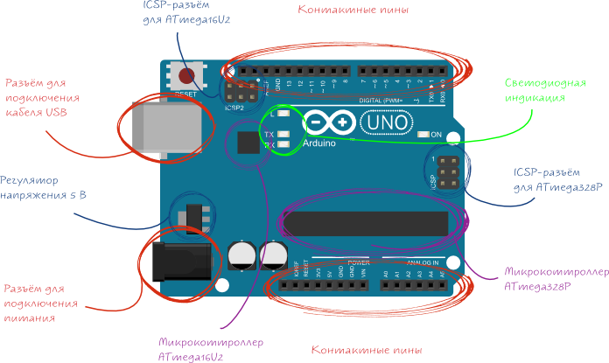Для того чтобы управлять нашим роботом и заставить его выполнять какие-либо действия, нам необходим контроллер Arduino. Arduino – это небольшая плата с собственным процессором и памятью. На ней имеются контактные разъемы для подключения различных датчиков и других элементов схем. Подключив все необходимые датчики и исполнительные устройства, нужно запрограммировать Ардуино на какие-либо действия.

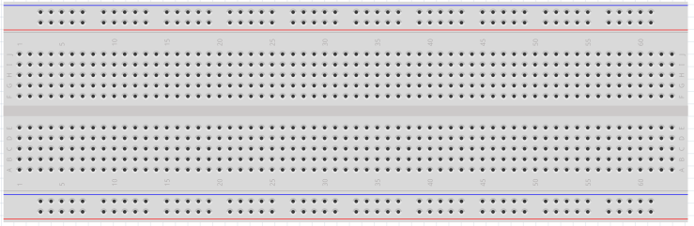Также чтобы соединять некоторые части схемы нам понадобится беспаечная макетная плата. Это плата, которая позволяет нам создавать электрические цепи, не припаивая детали. Плата состоит из множетсва отверстий, в которые можно вставлять провода, датчики и другие детали.

Обратите внимание как устроена беспаечная макетная плата:

По бокам имеются продольные ряды контактов, обозначенные на макетной плате «+» и «-» - Все контакты каждого ряда замкнуты, то есть представляют собой один проводник, но с большим количеством точек.

Контакты посередине замкнуты по столбикам, то есть каждый столбик представляет собой проводник, с 5 точками.

Для лучшего понимания обратите внимание на рисунок. Цветные линии показывают, как замкнуты контакты:

**Весь ряд замкнут**

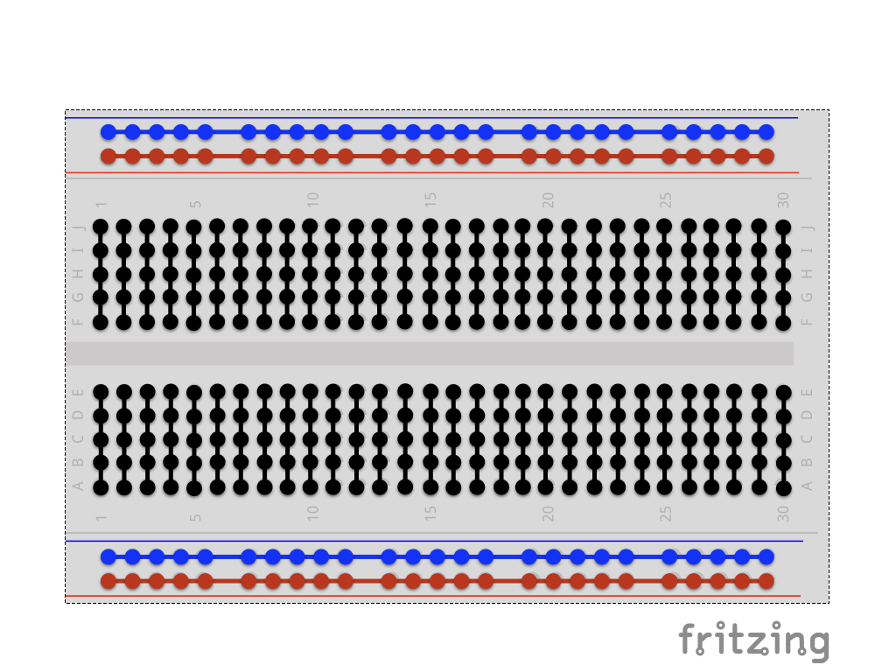

**В случае затруднения подключения – обратитесь к инструктору!**

**Весь столбик замкнут**

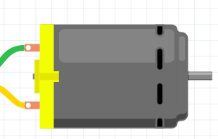Об других деталях схемы мы познакомимся при их подключении. Приступайте к подключению после сборки корпуса для робота!

**Мотор постоянного тока:**

Это устройство преобразующее электрическую энергию постоянного тока в механическую энергию. Если поменять полярность питания, то мотор изменит направление вращения.

*Обозначение мотора на схеме*

**Шаг 1 (Драйвер моторов):**

**Соедините контакты моторов с драйвером. У моторов «+» это красный провод. Красные провода идут на контакты OUT1 и OUT3. Не перепутайте, в противном случае мотор неправильно будет распознавать команды.**

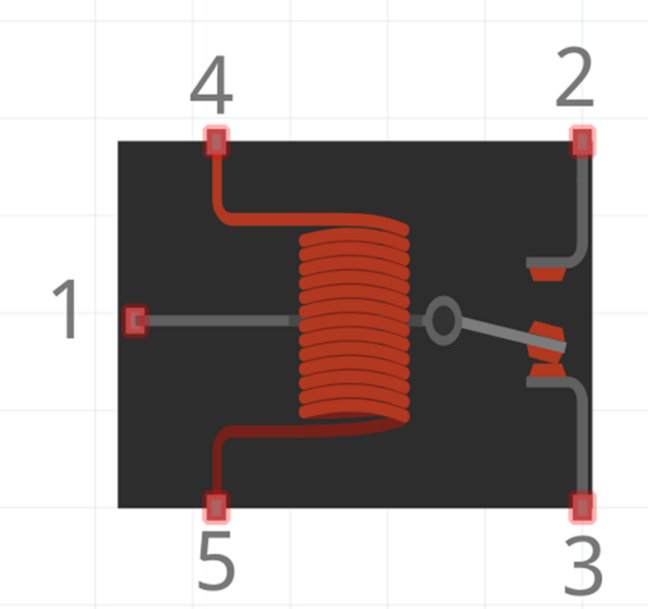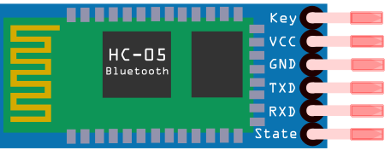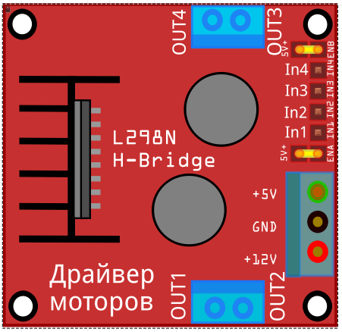

**Шаг 4(Подключаем реле):**

**1 контакт реле подключен к Vin Ардуино (Vin напрямую замкнут с «+» аккумулятора). Будьте осторожны! Напряжение на Vin составляет 12В, такое напряжение при неправильном подключении способно мгновенно вывести из строя компоненты схемы!**

**3 контакт подключен к понижающему dcdc преобразователю, который питает сервоприводы.**

**2 контакт подключен к драйверу моторов, который будет питать моторы.**

**Осталось подключить 5 контакт к gnd Ардуины, а 4 к 13 пину Ардуино, подавая сигналы на 13 пин мы будем замыкать и размыкать цепи.**

*Обозначение реле на схеме*

**Bluetooth:**

Устройство для передачи данных посредством беспроводной сети.

Когда телефон соединяется с модулем, создается последовательный COM-порт, в котором данные последовательно передаются бит за битом от Tx к Rx.

*Обозначение Bluetooth модуля на схеме*

*Обозначение драйвера моторов на схеме*

**Шаг 3(Bluetooth):**

**Для подключения Bluetooth модуля вам понадобится соединить 4 контакта:**

**Vcc – питание модуля, подключаем к 5V Ардуины.**

**Gnd – земля модуля, подключаем к gnd Ардуины.**

**TXD – канал передачи данных, подключаем к RX Ардуины.**

**RXD – канал приема данных, подключаем к TX Ардуины.**

**Драйвер двигателей:**

Это устройство для управления моторами постоянного тока. Используется для усиления сигнала с Ардуины, так как она не может обеспечить необходимую мощность для вращения двигателей.

**Шаг 2(Драйвер моторов):**

**Соедините контакты драйвера In1-In4 с контактными пинами Ардуино 4-7. Не перепутайте, в противном случае мотор неправильно будет распознавать команды.**

**Подключите питание драйвера согласно схеме.**

**Шаг 5(dc-dc преобразователь):**

**Dc-dc преобразователь имеет две пары контактов: входные (IN+,IN-), подключаются к выходу реле и gnd Ардуины, и для выходного напряжения (OUT+,OUT-), подключается к питанию сервоприводов (см.схему).**

**Внимание! Не перепутайте полярность включения преобразователя!**

**Реле:**

Устройство для размыкания или замыкания электрических цепей. Реле состоит из 5 контактов, которые пронумерованы на рисунке.

Контакты 1 и 3 в обычном положении замкнуты, однако, если провести ток через контакты катушки (4 и 5), то возникшее магнитное поле переместит якорь реле, который замкнет теперь 1 и 2 контакт. Если убрать напряжение с катушки, якорь вновь вернется и замкнет контакты 1 и 3.

Таким образом, подавая напряжение на катушку, мы можем размыкать и замыкать разные цепи.

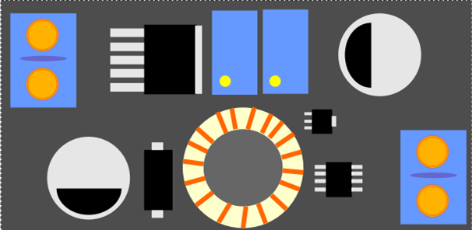

**Dc-dc преобразователь:**

Устройство, понижающее напряжение постоянного тока, с высоким КПД. Используется для питания сервоприводов, требующих более низкое напряжение, чем выдает аккумулятор

*Обозначение dc-dc преобразователя на схеме*

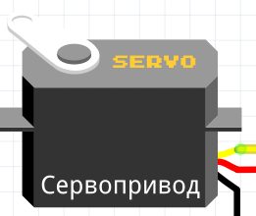

*Обозначение сервопривода на схеме*

**Шаг 6(Сервоприводы):**

**Подключите сервоприводы согласно схеме.**

**Сервоприводы имеют 3 контакта: черный и красный питание сервопривода – подключаются соответственно на OUT- и OUT+ dc-dc преобразователя, желтый – на соответствующий контактный пин Ардуино.**

**Соблюдайте нумерацию!**

**Сервопривод:**

Это мотор способный повернуться на точно заданный угол и поддерживать это положения.

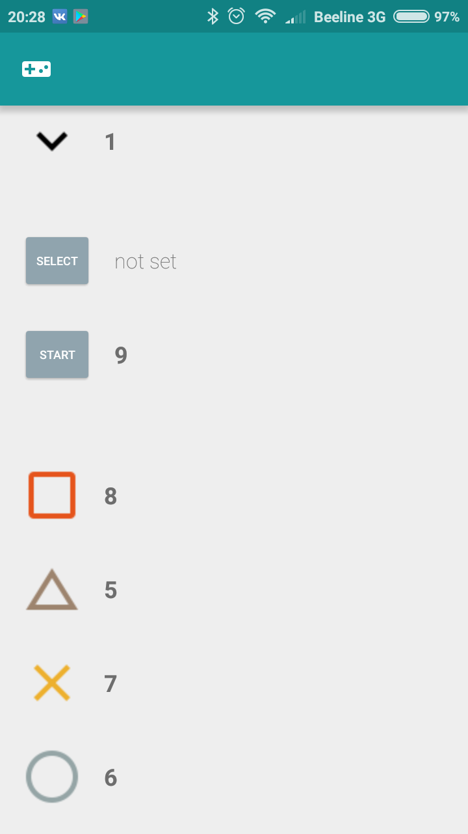

**Шаг 7 (Подключение):**

**Скачайте на android приложение «Arduino Bluetooth controller»**

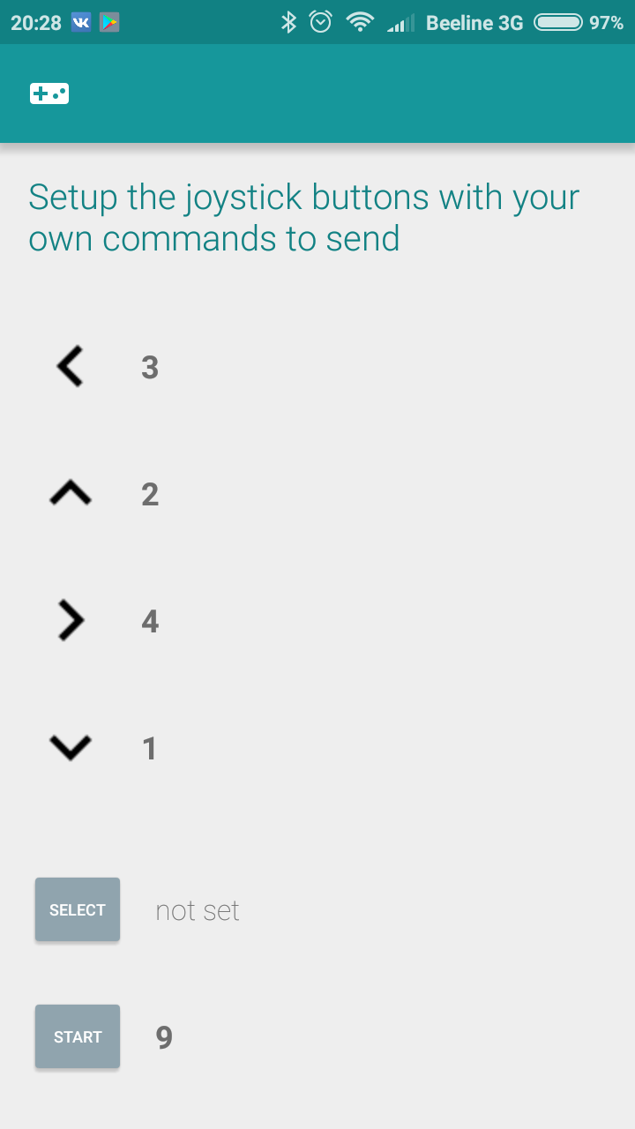

**Шаг 8 (Подключение):**

**Включите Bluetooth, зайдите в приложение,**

**Найдите нужное устройство и подключитесь к нему.**

*Правильные настройки клавиш*

**Шаг 9 (Подключение):**

**Выберите режим «Controller mode»**

**Зайдите в настройки пульта и назначьте**

**команды.**

